Министерство образования Республики Беларусь

Учреждение образование

«Белорусский государственный технологический университет»

Кафедра программной инженерии

«Администрирование и безопасность Интернет-систем»

**Отчет к лабораторной работе №4:**

«Настройка маршрутизации в учебной сети»

Выполнил:

Студент 4 курса 6 группы ФИТ

Хлыстов Глеб Георгиевич

Проверила:

Сазонова Дарья Владимировна

Минск 2023

# **Выполнение работы**

Просмотр маршрутизации в операционной системе Ubuntu (netstat -rn) отображен на рисунке 1.1

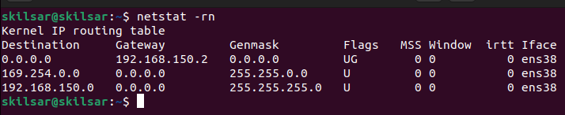

Рисунок 1.1 – Таблица маршрутизации в Ubuntu

Просмотр таблицы маршрутизации в операционной системе CentOS отображен на рисунке 1.2

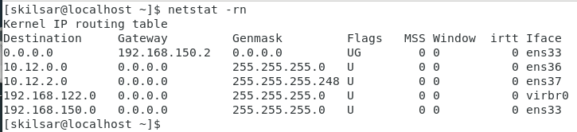

Рисунок 1.2 – Таблица маршрутизации в CentOS

Перед настройкой, нужно проверить и при необходимости включить маршрутизация пакетов, это необходимо для пересылки пакетов через другие сетевые адаптеры.

Включить маршрутизацию можно, изменив параметр на единицу, сделать это можно с помощью любого текстового редактора. На рисунке 1.4, показан результат включения маршрутизация.

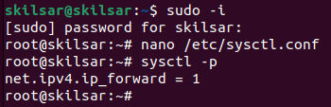

Рисунок 1.3 – Проверка маршрутизации в Ubuntu

После соответствующих настроек нужно внести изменения в таблицу маршрутизации, сделать это можно с помощью консоли. Так как мы будем использовать другие операционные сети в качестве маршрутизации, то выполним это в CentOS и пробросим пакеты через Ubuntu во внешнюю сеть.

Для настройки нужно добавить соответствующие маршруты в таблицу маршрутизации, для этого нужно добавить соответствующие значения для маршрутизации пакетов. Для этого используется команда route add xx.xx.xx.0/24 via xx.xx.xx.yy, где yy – значение моста, через который будет выполняться маршрутизация.

Первый параметр — это сетевые адреса, которые будут пересылаться по дальнейшему маршруту, в данном примере сеть 10.7.3.0 – 10.7.3.255 будут пересылаться по адресу 192.168.94.223, это адрес в модеме, который имеет доступ в интернет. Посмотрим на таблицу маршрутизации после советующих изменений, результат отображен на рисунке 1.5.

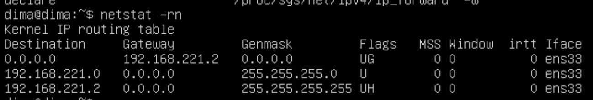

Рисунок 1.5 – Таблица маршрутизации в Ubuntu после изменений

После настроек мы можем попробовать выйти в другую сеть, с помощью маршрута, проверим настройки интерфейса в CentOS и попробуем обратиться к внешней сети. Настройки интерфейса отображены на рисунке 1.6

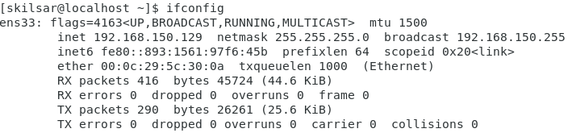

Рисунок 1.6 – Настройки сетевого интерфейса CentOS

На рисунке 1.6 видим, что данная операционная система находится в той же сети что и один из интерфейсов операционной системы Ubuntu и адрес принадлежит той сети, которую мы будем использовать для пересылки пакетов.

На рисунке 1.7 отображен результат работы утилиты **ping** при обращении к внешней сети (в данном случае к DNS Google 8.8.8.8).

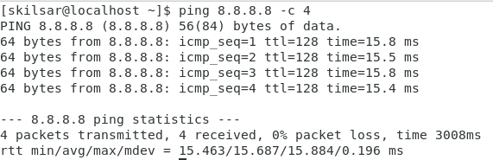

Рисунок 1.7 – Результат работы утилиты ping

Для настройки в операционной системе Ubuntu, для сохранения параметров маршрутизации нужно воспользоваться текстовым редактором и добавить параметры в файл interfaces.

Настройки маршрутизации в Ubuntu показаны на рисунке 1.8 в котором отображена настройка трех маршрутов.

Настройки маршрутизации в CentOS 7 показаны на рисунке 1.8. Для изменения нужно отредактировать network-scripts и сохранить изменения. Далее нужно внести или создать файл с префиксом названия интерфейса с префиксом route. В параметрах можно указать несколько таких маршрутов, для создания статических маршрутов.

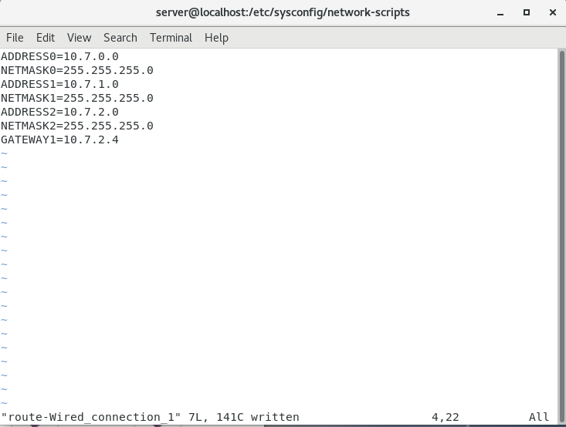

Рисунок 1.8 – Таблица маршрутизации для интерфейса ENS37

Для настройки маршрутизации в OC Windows Server 2019 для начала требуется включить маршрутизацию. Делается это через GUI из административных утилит: Administrative Tools – Routing and Remote Access. Далее, при попытке включения маршрутизации, произойдёт выброс ошибки, говорящий о необходимости отключения службы Windows Firewall. После его выключения, мы сможем запустить маршрутизацию на сервере, сконфигурировав его на Lan Routing. На рисунке 1.9 приведён скриншот настроенного R&RAS на OC R3.

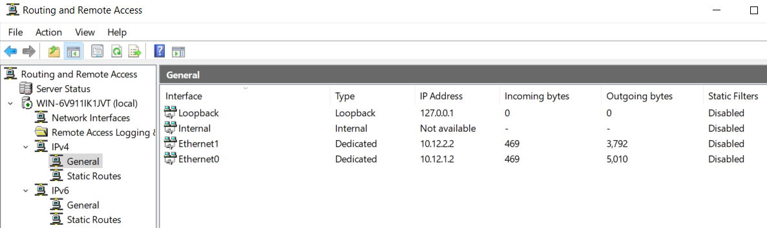

Рисунок 1.9 – Настройка R&RAS на OC Windows Server

Для настройки маршрутизации на OC Windows 10 требуется изменить регистр компьютера и далее перезагрузить его. Изменения выполняются по следующему пути реестра:

HKEY_LOCAL_MACHINE\SYSTEM\CurrentControlSet\Services\Tcpip\Parameters, в записи IPEnableRouter. Требуется установить значение REG_WORD в единицу.

Для проверки что маршрутизация на OC Windows, будь то сервер или обычная, требуется ввести команду ipconfig с ключом all. На рисунке 1.10 приведён пример проверки включенной маршрутизации на OC Windows.

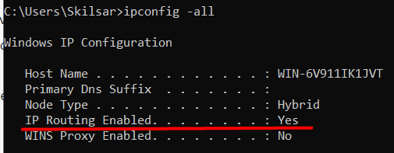

Рисунок 1.10 – Настройка R&RAS на OC Win Server и Win 10

Далее можно приступать к настройке самой маршрутизации. Делается это посредством добавления статического IP адреса. На OC Windows Server 2003 это можно сделать через командную оболочку, либо через GUI. На OC Windows 10 это можно сделать только через командную оболочку. Для добавления статического адреса последним способом требуется применить утилиту route:

route [-p] add 10.xx.0.0 MASK 255.255.255.0 10.xx.2.3 [METRIC 3]

Ключ [-p] в данном случае устанавливает маршрут постоянным, то есть он сохранится после перезагрузки системы. Далее следует команда add, либо её противопоставление – del. Далее идёт IP адрес адресов, которые следует маршрутизировать и указывается маска этих адресов. Указывать более специфичный адрес, чем сама маска нельзя. Далее указывается IP адрес моста, на который будет происходит маршрутизация. Необязательный параметр METRIC определяет приоритет. На рисунке 1.11 приведён пример добавления статического маршрута.

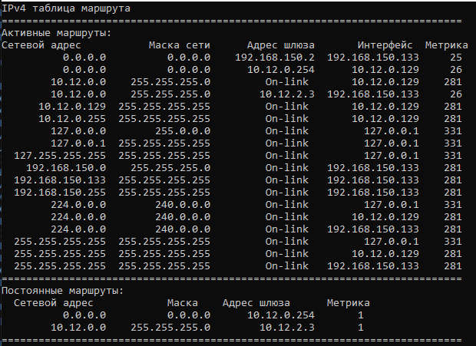

Рисунок 1.11 – Настройка R&RAS на OC Windows

Далее требуется проверить правильность настройки маршрутизации. После её настройки у OC Windows 10, которая имеет адаптер, только подключённый к внутренней сети OC Windows Server 2019, должен получить доступ к внешней сети, а также увидеть мост внешней сети.

На рисунке 1.12 приведён пример тестирования подключения к сети.

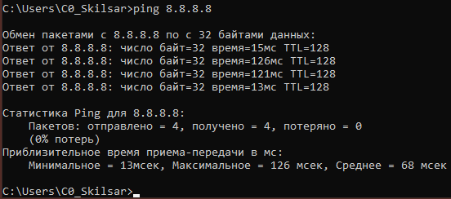

Рисунок 1.12 – Тестирование настройки маршрутизации

Таким образом, можно считать цели лабораторной работы по настройке маршрутизации выполненными.

# **Ответы на контрольные вопросы**

1. Что такое маршрут?

Маршрут — это путь или направление, которое определяет, как данные будут перемещаться из одного узла сети в другой. Он указывает, какие сетевые устройства (какие маршрутизаторы или коммутаторы) должны использоваться для доставки данных от отправителя к получателю.

2. Что такое маршрутизация пакетов?

Маршрутизация пакетов — это процесс определения наилучшего пути (маршрута) для передачи сетевых пакетов от источника к назначению в компьютерных сетях. Этот процесс осуществляется на уровне сетевого (сетевого уровня) модели OSI/ISO.

3. На каком уровне модели OSI/ISO выполняется маршрутизация?

Маршрутизация выполняется на сетевом уровне модели OSI/ISO (уровень 3).

4. Что такое статическая маршрутизация?

Статическая маршрутизация — это метод маршрутизации, при котором администратор сети вручную настраивает маршруты в маршрутной таблице маршрутизатора. Эти маршруты не изменяются автоматически и остаются постоянными, пока не будут изменены вручную.

5. Что такое маршрутная таблица?

Маршрутная таблица — это таблица, которая содержит информацию о маршрутах в компьютерной сети. Она включает в себя записи, которые определяют, какие сетевые интерфейсы и маршрутизаторы должны использоваться для доставки данных к определенным сетевым адресам.

6. Как формируется маршрутная таблица?

Маршрутная таблица формируется на маршрутизаторе или компьютере сети автоматически или вручную. Автоматическая формирование таблицы происходит при использовании протоколов динамической маршрутизации, таких как OSPF или RIP. Вручную таблицу можно настроить администратору сети с помощью соответствующих команд.

7. Какая сеть называется непосредственно подключенной?

Непосредственно подключенной сетью называется сеть, которая связана непосредственно с сетевым интерфейсом устройства. Это означает, что устройство имеет сетевой адрес в этой сети и может напрямую общаться с устройствами в этой сети без маршрутизации.

8. С помощью какой команды можно просмотреть таблицу маршрутов?

Для просмотра таблицы маршрутов в ОС Unix можно использовать команду **netstat -nr** или **route -n.** Например: **netstat -nr**

9. С помощью какой команды можно назначить сетевой адрес и маску подсети для сетевого интерфейса в ОС Unix? Приведите пример этой команды. Объясните синтаксис этой команды.

Для назначения сетевого адреса и маски подсети для сетевого интерфейса в ОС Unix используется команда ifconfig. Пример команды:

**ifconfig eth0 192.168.1.2 netmask 255.255.255.0**

В данном примере команда назначает IP-адрес 192.168.1.2 и маску подсети 255.255.255.0 для интерфейса eth0.

10. С помощью какой команды можно добавить маршрут в маршрутную таблицу в ОС Unix? Приведите пример этой команды. Объясните синтаксис этой команды.

Для добавления маршрута в маршрутную таблицу в ОС Unix можно использовать команду **route add**. Пример команды:

**route add -net 192.168.2.0 netmask 255.255.255.0 gw 192.168.1.1**

В данном примере команда добавляет маршрут к сети 192.168.2.0 с маской подсети 255.255.255.0 через шлюз (gateway) с IP-адресом 192.168.1.1.

# **Вывод**

В данной лабораторной работе я изучил и выполнил настройку маршрутизации в виртуальной сети, разработанной в ходе выполнения предыдущих лабораторных работ. Разобрался как выполнять настройку на CentOS, на Ubuntu, а также на Windows Server 2019 и Windows 10. По итогам лабораторной работы выполнил проверку правильности работы маршрутизации в созданной виртуальной сети.